平成27年度 日本小動物外科専門医認定試験

標記試験を下記の通り実施いたします。時間厳守の上、ご参加ください。

記

- 試験会場 ： 東京大学大学院農学生命科学研究科キャンパス内 フードサイエンス棟１階
（〒113-8657 東京都文京区弥生１−１−１）
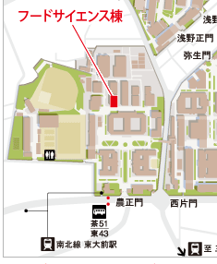
事務室 ： 第一会議室
受験者集合場所 ： 第二会議室
試験会場 ： 講義室
東京大学大学院農学生命科学研究科キャンパス
アクセスマップ参照のこと

２. 日 時
月 日 | 実施時間 | 試験の内容
5月15日（金） | 18:00 – 19:00 | 試験実施方法の説明会  座席表と受験番号の配布
5月16日（土） | 9:30 – 12:50  A : 9:30 – 10:30  B : 10:40 – 11:40  C : 11:50 – 12:50 | 症例部門 （症例3題）  各症例について約60分間  各問題間に10分間の休憩
5月16日（土） | 14:00 – 17:20  1 ( 1 – 12) : 14:00 – 15:30  2 (13 – 25) : 15:50 – 17:20 | 実地部門 （25設問）  休憩20分間を挟み2パート
5月17日（日） | 9:30 – 12:30 | 学術部門（180問のうち90問）  総論20問、各論70問
5月17日（日） | 13:30 – 16:30 | 学術部門（180問のうち90問）  総論20問、各論70問
＊集合時間：5月15日(金)；17:50、5月16/17日(土/日)；9:00、 時間厳守のこと。

以上

